Guía de apoyo al hogar “Inglés”
PRE-KINDER

Estimados apoderados, en el documento a continuación se presentan las actividades detalladas que deberán realizar los niños. Recuerden que el acompañamiento en las actividades es muy importante para lograr buenos resultados.

Núcleo: Lenguaje verbal
Objetivo de aprendizaje: N°10 Reconocer algunas palabras o mensajes sencillos de lenguas maternas de sus pares, distintas al castellano.

Unidad: Weather and Nature
Objetivo: Distinguir características del clima, distinguir temperatura y reconocer elementos de la naturaleza.

En la plataforma LIRMI encontrarán un video en el que se refuerza el vocabulario de la unidad a través de juegos, canciones, historias, etc. Es muy importante pausar el video para que el niño tenga tiempo de repetir, responder y ejecutar las instrucciones.

Posteriormente se encuentran las actividades del libro. Si no cuentan con él, pueden realizarlas en un cuaderno. Sólo necesitan dibujar previamente la actividad a trabajar.

Como término de la unidad, en esta ocasión realizaremos una evaluación. El propósito de esta es conocer los avances de los niños, por lo que es muy importante que ellos la realicen sin ayuda y respondan sólo lo que recuerdan.

La evaluación consta de 2 partes: una escrita y una oral. En ambas se debe adjuntar un registro visual en la plataforma LIRMI.

Parte Escrita: En el video se encuentran las indicaciones que debe seguir cada niño para completar la actividad. No olviden pausar el video entre cada instrucción para que este tenga tiempo de realizar su trabajo.

QUIZ págs. 95-96

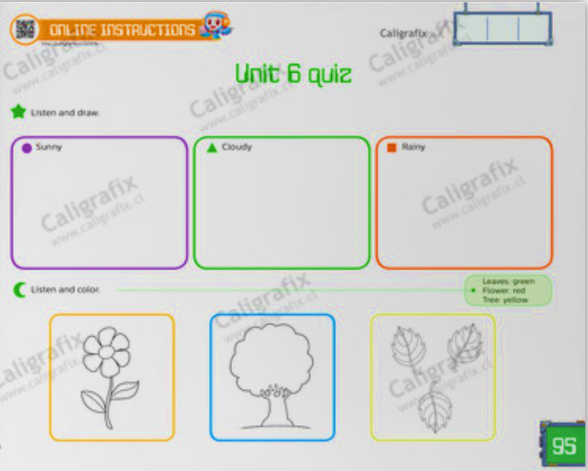
Dibuja siguiendo las instrucciones.

Colorea los elementos del color que se indica.

Fotografía tu trabajo.

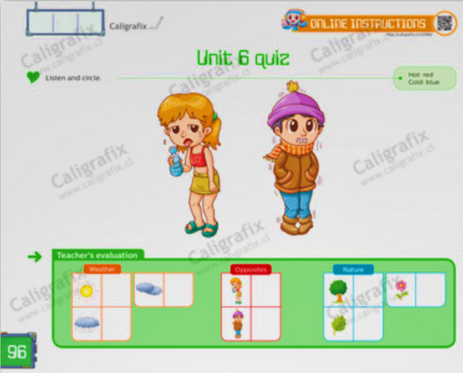
Escucha y encierra siguiendo las instrucciones.
Fotografía tu trabajo.

Parte Oral: Para esta actividad se les pedirá adjuntar un VIDEO con una duración máxima de 1 minuto en donde su hijo/a aparezca mencionando el vocabulario trabajado.
En esta instancia el niño debe: saludar y mencionar los 8 elementos de la naturaleza (sunny, cloudy, rainy, hot, cold, flower, tree, leaves) realizando mímicas y utilizando imágenes, láminas o el mismo libro.

“Hello, my name is __nombre___. This is sunny, this is a flower, this is cold…”.

La totalidad de los archivos (fotos y video) no deben superar los 400 megas para que no haya problemas al momento de subirlos.

* No olviden subir sus fotografías y video de forma clara a la plataforma LIRMI y después revisar la retroalimentación.
* Última fecha de entrega: 23 de octubre.

